Konferenzen BigBlueButton (BBB) über den Edupool durchführen

Schulen die eine Moodle Instanz betreiben können das Videokonferenzsystem BigBlueButton in das Moodle integrieren. Die Zugangsdaten finden Sie nach dem Einloggen unter dem Punkt „Externe Inhalte“ -> BBB für Moodle.

Um direkt einen BBB Raum zu erstellen und Konferenzen zu starten gehen Sie wie folgt vor:

- Loggen Sie sich im Edopool Hessen (https://hessen.edupool.de) ein
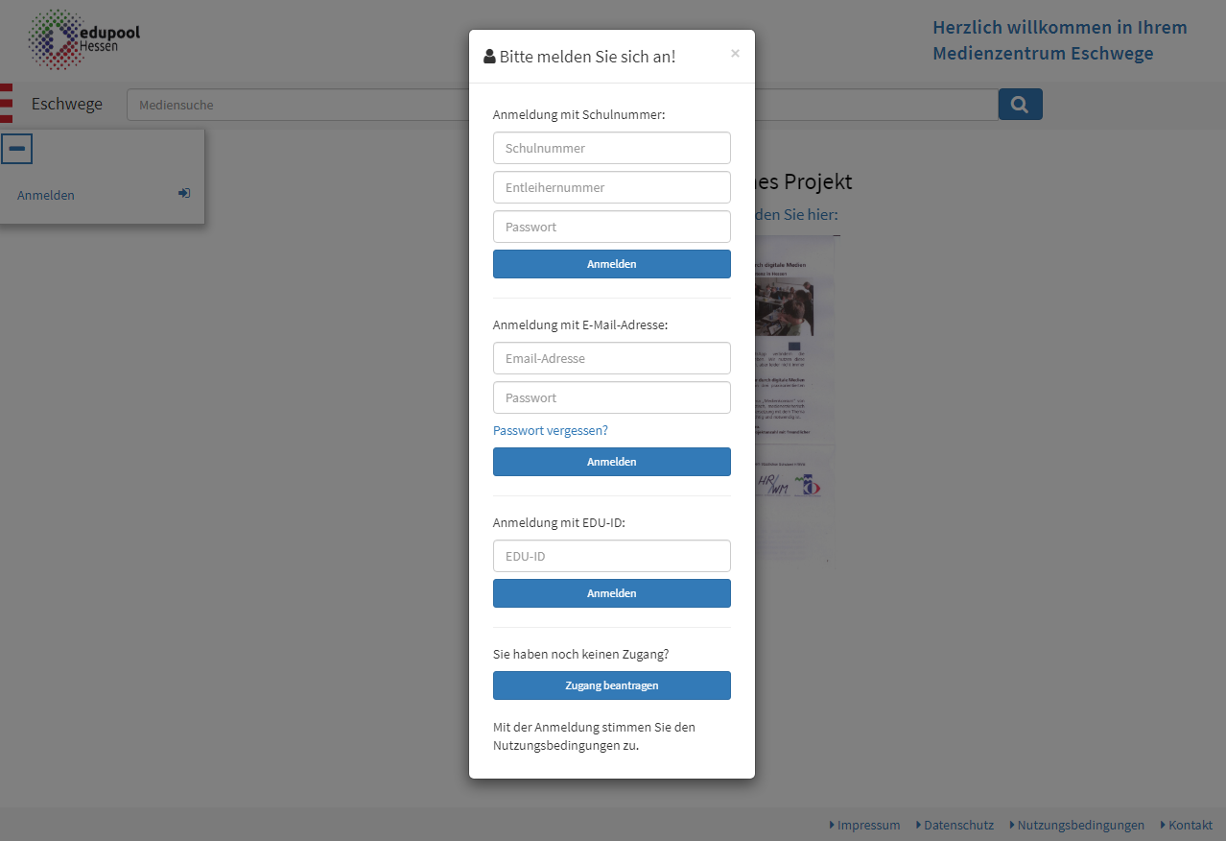
Beim ersten Einloggen auf der Plattform geben Sie bitte die Daten ein, die Sie aus dem Medienzentrum erhalten haben.
Haben Sie Ihr Konto bereits angepasst, dann können Sie sich auch mit der hinterlegten E-Mailadresse und Ihrem Passwort anmelden. In diesem Fall können Sie Schritt 2 überspringen.
Haben Sie noch kein Konto, dann können Sie hier Ihren Zugang beantragen.

- Konto anpassen
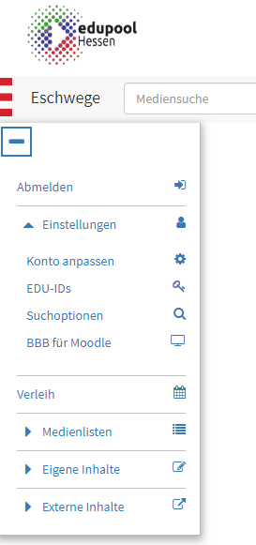
Nach dem Klick auf Konto anpassen erscheint eine Feld, in dem Sie erneuten Eingabe Ihres Passwortes aufgefordert werden. Bitte geben Sie das Passwort, mit dem Sie sich eingeloggt haben erneut ein.
Klicken Sie auf Konto anpassen.
Klicken Sie auf Einstellungen.

- Tragen Sie Ihre E-Mailadresse ein

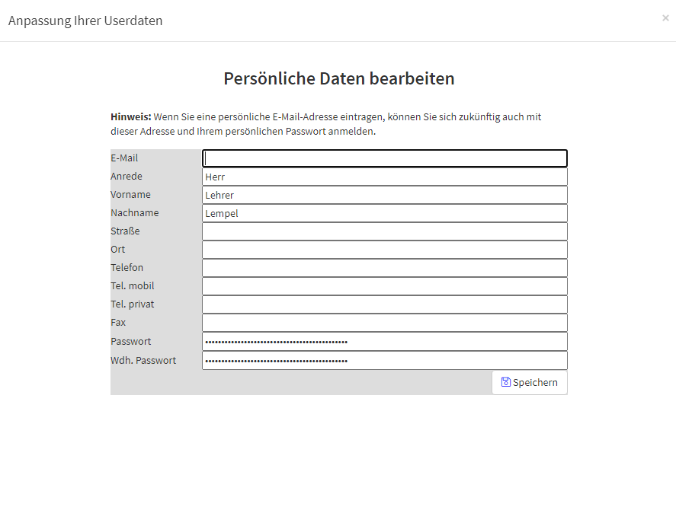
Hier tragen Sie Ihre E-Mailadresse ein. Diese E-Mailadresse ist zugleich Ihr Benutzername im BigBlueButton.

Sie können sich auch ein Neues Passwort eintragen.

Alle anderen Datenfelder können Sie optional füllen. Ab sofort können Sie sich direkt auf der Seite https://hessen.edupool.de mit E-Mailadresse und Passwort einloggen, ohne die Zuordnung zu einem Medienzentrum, sie werden automatisch zugeordnet.

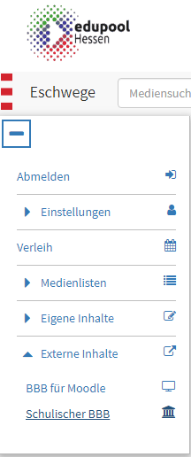
- Starten einer Videokonferenz mit dem Schulischen BBB
Jetzt können Sie Ihren Konferenzraum starten und Ihre Konferenz abhalten. Wenn Sie Hilfe und Einweisungen zu BBB benötigen, beachten Sie bitte das Fortbildungsangebot der hessischen Medienzentren, z.B. unter
https://www.medienzentrum-wmk.de/wp-medien/veranstaltungen/
Wählen Sie den Punkt Schulischer BBB. Sie werden weitergeleitet zum BBB-Server, auf dem Sie sich einloggen müssen. Nach Klick auf Einloggen (oben rechts) geben Sie als Teilnehmername Ihre hinterlegte E-Mailadresse aus Punkt 3 ein. Geben Sie das Passwort ein, mit dem Sie sich eingeloggt haben.

